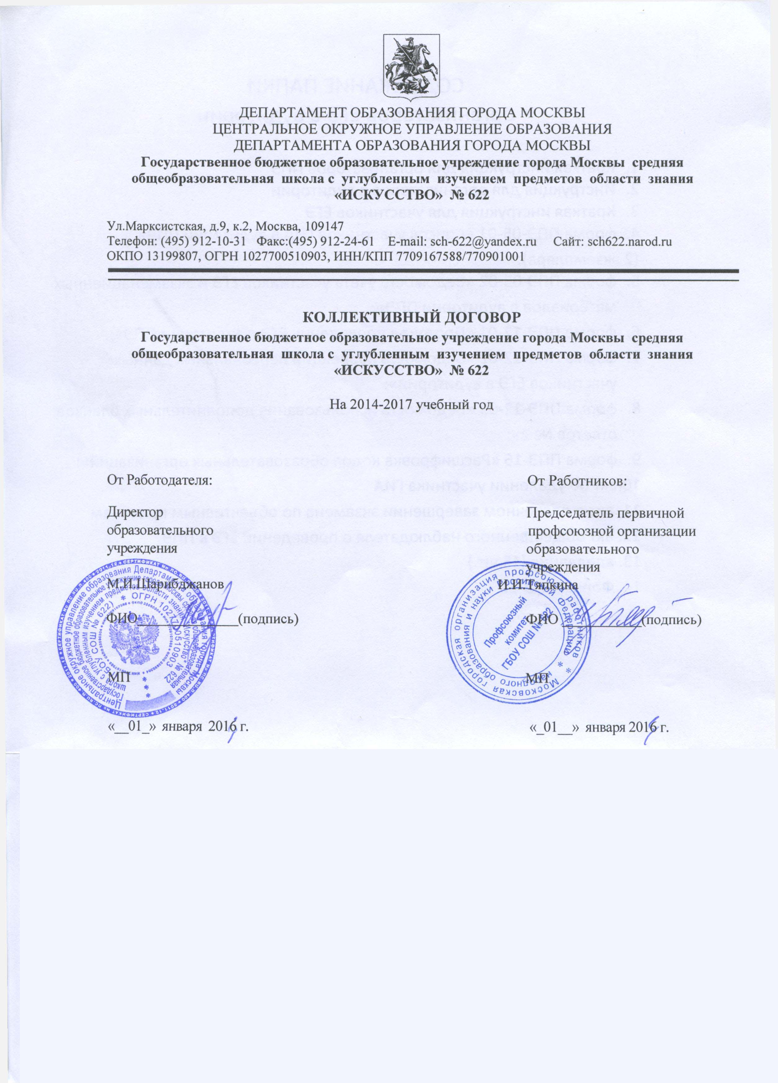

**1. Общие положения**

1.1 Задачи коллективного договора

Настоящий коллективный договор является правовым актом, регулирующим социально-трудовые отношения между работниками и работодателем на основе согласования взаимных интересов и заключенным в соответствии с действующим законодательством Российской Федерации.

1.2. Стороны коллективного договора

Сторонами коллективного договора являются: «Работодатель» - ГБОУ СОШ № 622 в лице директора Шарибджанова М.И. и работники ГБОУ СОШ № 622 - «Работники», представленные профсоюзным комитетом - «Представитель», в лице Тяпкиной И.И.

1.3. Предмет коллективного договора

Предметом настоящего договора являются права и интересы работников, гарантированные действующим законодательством, а также дополнительные по сравнению с действующим законодательством положения об условиях труда и его оплате, социальном обслуживании работников, гарантии и льготы, предоставляемые Работодателем.

1.4. Действие коллективного договора

Действие настоящего коллективного договора распространяется на всех Работников ГБОУ СОШ № 622 независимо от их должности, длительности трудовых отношений, характера выполняемой работы. Профком обязуется разъяснять Работникам положения коллективного договора, содействовать его реализации.

Коллективный договор сохраняет свое действие в случае изменения наименования учреждения, расторжения трудового договора с руководителем учреждения. При реорганизации (слиянии, присоединении, разделении и т.п.) учреждения коллективный договор сохраняет свое действие в течение всего срока реорганизации. При ликвидации учреждения коллективный договор сохраняет свое действие в течение всего срока проведения ликвидации. В течение всего срока действия коллективного договора стороны вправе вносить в него дополнения и изменения на основе взаимной договоренности в порядке, установленном ТК РФ.

В течение всего срока действия договора ни одна из сторон не вправе прекратить в одностороннем порядке выполнение принятых на себя обязательств.

Все спорные вопросы по толкованию и реализации положений коллективного договора решаются сторонами.

Настоящий договор вступает в силу с момента подписания его сторонами.

1.5. Стороны определяют следующие формы участия Профкома в работе учреждения:

- учет мнения (по согласованию) профкома;

* получение от работодателя информации по вопросам, непосредственно затрагивающим интересы работников, а также по вопросам, предусмотренным частью 2 статьи 53 ТК РФ;
* обсуждение с работодателем вопросов о работе учреждения, внесении предложений по ее совершенствованию;
* участие в разработке и принятии коллективного договора.

**2. Трудовой договор. Занятость. Рабочее время и время отдыха.**

2.1. Заключение и расторжение договора.

* Трудовой договор заключается с работником в письменной форме в двух экземплярах, каждый из которых подписывается работодателем и работником. Содержание трудового договора не может ухудшать положение работников по сравнению с действующим трудовым законодательством.
* Работодатель и работники обязуются выполнять условия заключенного трудового договора. В связи с этим Работодатель не вправе требовать от работников выполнения работы, не обусловленной трудовым договором.
* Расторжение трудового договора с работником-членом профсоюза по инициативе работодателя может быть произведено только с предварительного согласия профсоюзного комитета (ст. 82 ТК РФ).
* Работодатель не допустит увольнения работников;одиноких отцов и матерей, воспитывающих детей до 16 лет; лиц, у которых один из супругов имеет статус безработного; родителей, воспитывающих детей-инвалидов до 18 лет, по сокращению штата без трудоустройства при реорганизации учреждения.

2.2. Организация труда:

- Рабочая неделя состоит из 6 рабочих дней. Общим выходным днем является воскресенье. Второй выходной день при шестидневной рабочей неделе может определяться Правилами внутреннего трудового распорядка или Трудовым договором с работником (ст. 111 ТК РФ). Начало уроков в первую смену в 8.30. Дежурство педагогических работников по учреждению должно начинаться не ранее, чем за 20 минут до начала занятия и продолжаться не более 20 минут после их окончания.

Время каникул, не совпадающее с очередным отпуском, является рабочим временем педагогических и других работников учреждения. В эти периоды педагогические работники привлекаются работодателем к педагогической и организационной работе в пределах времени, не превышающего их учебной нагрузки. Для педагогических работников в каникулярное время может быть с их согласия установлен суммированный учет рабочего времени. (см. Приложение 1 «Правила внутреннего трудового распорядка»).

* Учебная нагрузка на новый учебный год для учителей и других работников, ведущих преподавательскую работу, устанавливается руководителем учреждения с учетом мнения профкома. Руководитель должен ознакомить педагогических работников с их учебной нагрузкой на новый учебный год в письменном виде до ухода в очередной отпуск. Объем учебной нагрузки может быть изменен сторонами только с письменного согласия работника.
* Работодатель обязуется устанавливать учебную нагрузку педагогическим работникам с учетом рекомендаций методического объединений, преемственности классов, сохраняя, как правило, объем учебной нагрузки. Неполная учебная нагрузка штатным сотрудникам устанавливается только с согласия работника.
* Преподавательская работа лицам, выполняющим ее помимо основной работы в том же учреждении, а также педагогическим работникам других образовательных учреждений (включая работников органов управления образованием) предоставляется только в том случае, если учителя, для которых данное образовательное учреждение является местом основной работы, обеспечены преподавательской работой в объеме не менее чем на ставку заработной платы.
* Работодатель обязан предоставить право каждому работнику на повышение его педагогической квалификации.
* Работодатель обязуется обеспечивать сотрудников необходимыми расходными материалам в объемах, предусмотренных  
  производственной необходимостью.

2.6 Время отдыха

* Работа в выходные или нерабочие праздничные дни запрещена. Привлечение работников учреждения к работе в выходные и нерабочие праздничные дни допускается только в случаях, предусмотренных статьей 113 ТК РФ, с их письменного согласия по письменному распоряжению работодателя. Работа в выходной и нерабочий праздничный день оплачивается не менее, чем в двойном размере в порядке, предусмотренном статьей 153 ТК РФ. По желанию работника ему может быть предоставлен любой другой день отдыха в удобное для работника время по согласованию с Работодателем и Профкомом.
* Составление расписания уроков осуществляется с учетом рационального использования рабочего времени учителя. Для учителей по возможности предусматривается один свободный от уроков день в неделю для методической работы и повышения квалификации.
* Часы, свободные от проведения занятий, дежурств, участия во внеурочных мероприятиях, предусмотренных планом учреждения (заседания педсовета, родительское собрание и т.п.), учитель вправе использовать по своему усмотрению.
* Очередность предоставления оплачиваемых отпусков определяется ежегодно в соответствии с графиком отпусков, утверждаемым Работодателем с учетом мнения Профкома. Продление, перенесение, разделение и отзыв из отпуска производится с согласия работника в случаях, предусмотренных статьями 124, 125 ТК РФ.
* Время перерыва для отдыха и питания, а также график дежурств педагогических работников по учреждению устанавливается Правилами внутреннего трудового распорядка. (см. Приложение 1).
* Работодатель обязуется:

Предоставлять работникам отпуск без сохранения заработной платы (сроком до 5 дней) в следующих случаях:

* для проводов детей в армию
* в случае свадьбы работника (детей работника)

- на похороны близких родственников.

Обеспечивать педагогическим работникам возможность отдыха и приема пищи в течение учебного дня одновременно с обучающимися (во время перерывов между занятиями). Предоставлять педагогическим работникам не чаще чем через каждые десять лет непрерывной преподавательской работы по их заявлению длительный отпуск сроком до 1 года без сохранения заработной платы (ст. 335 ТК РФ).

**3. Оплата труда.**

3.1. Заработная плата выплачивается работникам два раза в месяц по существующему графику.

1. Выплата стимулирующей части оплаты труда производится в порядке, утвержденном общим собранием коллектива.
2. Работодатель обязуется своевременно и в полном объеме перечислять страховые взносы на обязательное пенсионное страхование в размере, определенном законодательством РФ.
3. Работодатель обязан выплачивать сотрудникам-членам профсоюза при выходе на пенсию единовременное вознаграждение, размер которого равен одной десятой среднемесячного заработка за предыдущие два месяца, умноженной на стаж работы на предприятии.
4. Производить оплату дней нетрудоспособности в установленном порядке.

4. **Охрана труда и здоровье.**

Работодатель обязуется:

1. Обеспечить право работников учреждения на здоровые и безопасные условия труда (ст. 219 ТК РФ), применять современные средства техники безопасности и санитарии, предупреждающие производственный травматизм, и обеспечивать санитарно-гигиенические условия, предотвращающие возникновение профессиональных заболеваний работников.
2. Обеспечить прохождение бесплатных обязательных медицинских осмотров работников.
3. Проводить в установленном порядке расследование несчастных случаев на производстве и профессиональных заболеваний.
4. Защищать сотрудников от психологического давления и оскорблений со стороны потребителей образовательных услуг.

5. **Гарантии профсоюзной деятельности.**

Стороны договорились о том, что:

1. Работодатель обязуется строить свои взаимоотношения с профсоюзным комитетом, руководствуясь действующим законодательством и настоящим коллективным договором.
2. Профсоюзный комитет вправе вносить Работодателю предложения о принятии необходимых нормативных положений по труду и социально-экономическим вопросам развития учреждения. Работодатель обязуется своевременно рассматривать по существу данные предложения и давать мотивированные ответы профсоюзному комитету.
3. Работодатель обязуется по ходатайству профкома своевременно предоставлять ему информацию, характеризующую состояние учреждения, приглашать на обсуждение перспектив развития учреждения.
4. В соответствии со ст.22, ст. 53 ТК РФ Работодатель обязан предоставлять профкому по запросу расчеты по заработной плате сотрудников учреждения.

5.5. Не допускается ограничение гарантированных законом социально-трудовых и иных прав и свобод, принуждение, увольнение или иная форма воздействия в отношении любого работника.

5.6. Члены Профкома включаются в состав комиссий по тарификации, аттестации педагогических работников, аттестации рабочих мест на предмет безопасности труда, по вопросам предоставления отпусков и другим, возникающим в коллективе вопросам.

6. **Обязательства Профкома**

Профком обязуется:

1. Представлять и защищать права и интересы членов профсоюза по социально-трудовым вопросам в соответствии с Федеральным законом «О профессиональных союзах, их правах и гарантиях деятельности» и ТК РФ. Представлять во взаимоотношениях с Работодателем и его представителями интересы работников, не являющихся членами профсоюза, в случае если они уполномочили Профком представлять их интересы.
2. Осуществлять контроль за соблюдением работодателем и его представителями трудового законодательства и иных нормативных правовых актов, содержащих нормы трудового права.
3. Осуществлять контроль за правильностью расходования фонда заработной платы, фонда экономии заработной платы и иных фондов учреждения.
4. Направлять в вышестоящие организации заявления о нарушении руководителем учреждения и его заместителями законов и иных нормативных актов о труде, условий коллективного договора и т.п. (ст. 195 ТК РФ).

6.5. Осуществлять контроль за правильностью и своевременностью

предоставления работникам отпусков и их оплаты.

7. **Контроль за выполнением коллективного договора.**

Стороны договорились о том, что:

1. Работодатель направляет коллективный договор в течение 7 дней со дня его подписания на уведомительную регистрацию в соответствующий орган по труду.
2. Рассматривают в срок все возникающие в период действия коллективного договора разногласия и конфликты, связанные с его выполнением.
3. Настоящий коллективный договор действует в течение 3 лет со дня его подписания.
4. Переговоры по заключению нового коллективного договор будут начаты за 3 месяца до окончания срока действия данного договора.

С настоящим коллективным договором ознакомлен: (подпись работника)